**2015年四川财经职业学院**

**市场营销专业/工商管理专业单独招生技能考试大纲**

**一、考试依据和考试方式**

以教育部中等职业学校财经商贸专业教学指导方案并参考四川省教育厅公布的中等职业学校有关本教材为依据。采取“知识+技能”的考试方式，采取闭卷的考试方式，主要考核学生通过基础会计、市场营销知识、经济法律法规三门专业核心课程的学习，掌握有关基本理论、基本知识，并利所学理论、知识分析问题和解决问题的能力和市场营销基本专业技能的应用能力。

**二、考试总分及考试时间**

考试总分为300分，其中：财经基础知识部分为150分（涉及基础会计、市场营销知识、经济法律法规三门专业课程基础知识考核），财经技能综合运用部分为150分（涉及逻辑分析能力运用、商品销售技能应用两部分技能考核）。考试时间120分钟。

**三、考试题型及难易度**

（一）考试题型

单项选择题；多项选择题；综合运用题。

（二）试卷难易度

易：较易：难：较难=4：4：1：1。

1. **考试内容结构**

**（一）财经基础知识部分考试**

1. 【基础会计知识】
2. 会计的概念及特征
3. 会计的基本职能
4. 会计对象和会计核算的基本内容
5. 会计要素与会计科目
6. 会计凭证

例题：会计的基本职能是( )。

 A．记账、算账和报账 B．核算和监督 C．预测、决策和分析 D．监督和管理

[解析]：会计的基本职能是核算和监督，除了基本职能外还具有预测、决策和分析等职能。正确答案为：B

2、【市场营销知识】  
（1）市场营销基本概念

1. 市场营销环境分析   
   （3）市场的分类、消费者购买行为分析   
   （4） 市场细分、目标市场选择、市场定位   
   （5） 产品策略   
   （6） 价格策略   
   （7）分销渠道策略  
   （8）促销策略    
   例题：（1）具有支付能力购买并且愿意购买某个具体产品的欲望是（ 　）。

A．愿望 B．欲望 C．需求 D．需要

[解析]：需求是指有能力购买并且愿意购买某个具体产品的愿望。正确答案为：C

（2）市场是具有特定需要或欲望，而且愿意并能够通过交换来满足这种需要欲望的全部顾客，市场等于（ ）之和。

A．购买欲望 B．购买场所 C．人口 D．购买力

[解析]：市场=购买力+购买欲望+人口。正确答案为：ACD

1. 【经济法律法规】  
   （1）法和法律、法的本质与特征、法律关系要素
2. 公司法
3. 合同法

例题：我国的公司法只规定了（ ）。

1. 国有公司、集体经营公司和私营公司 B.有限责任公司、股份有限公司

C.有限公司、无限公司和两合公司 D.国有公司、私有公司和混合公司

[解析]：公司法规定的企业类型是：有限责任公司和股份有限公司。正确答案为：B  
注：考试内容以考纲规定的内容为准，原则上不指定考试教材版本，参考教材为高等教育出版社出版的教材，即：  
《基础会计》第四版，张玉森、陈伟清主编，2009年12月第7次印刷；  
《市场营销知识》第三版，主编冯金祥、张再谦主编，2010年12月第11次印刷；  
《经济法律法规》第三版，陈炳勋主编，2011年1月第1次印刷。

**(二)财经技能综合运用部分考试**

1、【逻辑分析能力运用】

考察考生逻辑推理判断能力的一种测验形式，其题型一般有三种。

第一种题型：事件排序。每道题给出五个事件，每个事件是以简短语句表述的，接着给出表示事件的四种假定发生顺序的四个数字序列，请选择其中最合乎逻辑的一种事件顺序。

例题：

（1）店主生气

（2）小明得分

（3）玻璃被打破

（4）孩子们玩棒球

（5）孩子们四处奔逃

A．（1）（2）（3）（4）（5）

B．（5）（2）（4）（3）（1）

C．（4）（2）（3）（1）（5）

D．（3）（1）（2）（5）（4）

[解析] 五个事件来看，主要说明的是孩子们玩棒球把店玻璃打碎这一件事。按照这一事件发展的逻辑顺序应该是先交待背景（4）孩子们玩棒球→（2）小明得分→（3）玻璃被打破→（1）店主生气→（5）孩子们四处奔逃。这一顺序相对于其他顺序而言是最合理的。

正确答案为C。

第二种题型：图形推理。要求考生从四个备选答案中选择最符合规律的一个，替代题干中的问号，使该组图形呈现出与前一组图形一定的规律性。

例题：

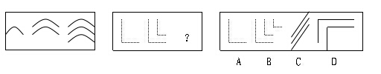

[解析]因为只有B能使两套图形具有相似性，仅仅元素不同，一个是实的曲线，一个是虚的直线，但两组图形中元素的排列规律完全相同。

正确答案为：B

第三种题型：演绎推理。这种题型考察考生的逻辑推理能力。题目给出一段陈述，这段陈述被假设是正确的，不容置疑的。要求考生根据这段陈述，回答后面的若干问题。正确的答案应与所给的陈述相符合，应不需要任何附加说明即可以从陈述中直接推出。

例题：售价2元500克的洗洁精分为两种：其中一种没有除臭剂，另一种加有除臭剂。尽管两种洗洁精的效果相同，但没加除臭剂的洗洁精在持久时间方面明显不如加有除臭剂的洗洁精。因此后者：

A．味道更好闻些。

B．比其他公司的产品效果好。

C．具有添加剂。

D．从长远来看更便宜。

[解析]从陈述来看，文中没有提到各公司产品的比较问题，售价都是2元500克，所以，B、D两项可以排除。文中也没有提到两种洗洁精中放不放添加剂的问题，故C选项也应排除。正确答案为：A

2、【市场营销技能—商品销售技巧】

商品销售技巧主要是模拟具体商品销售情境，考察学生对于商品销售策略和推销技巧的掌握程度。考生根据给定的案例情境资料，回答在商品销售过程中出现的的各种问题。

例题：

销售情境介绍：  
 假设你是特仑苏牛奶的商场促销人员，请为顾客介绍你所销售的产品。

销售产品主要信息：

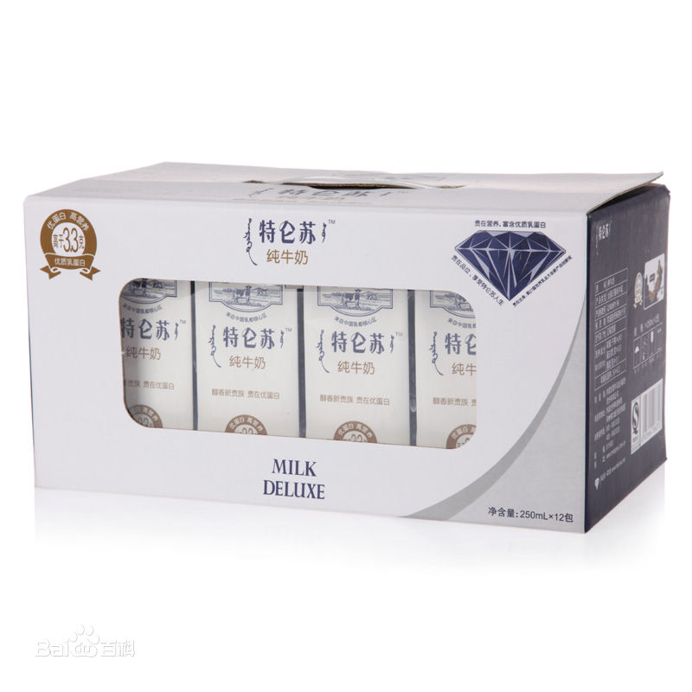

名牌：蒙牛 特仑苏

出处：2005年，中国首款高端奶——特仑苏纯牛奶全面登陆国内市场

广告语：“不是所有牛奶都叫特仑苏”

产品功能：独特的低脂肪高蛋白，让您在享受优质营养与美妙口感的同时，保持完美身材。

产品价格：250ml￥5.5元/盒

主要竞争品牌，伊利金典有机奶、营养舒化奶、新希望澳特兰、洪雅牧场---

问题:

1、“某顾客向你询问，喝特仑苏牛奶对身体有哪些好处？”作为现场促销员，你会怎么样向此顾客介绍。

2、“当某顾客向你询问，目前特仑苏牛奶是否有促销活动？”你将如何向顾客介绍。

3、当顾客觉得特仑苏牛奶价格偏高，作为现场促销人员你将如何说服顾客购买特仑苏牛奶。

四川财经职业学院 二0一五年一月十三日